Как снять мерки и определить размер одежды

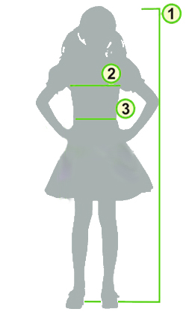

- Рост
Рост измеряется от макушки до пяток по ровной вертикали.

- Обхват груди

По обхвату груди определяется размер
Сантиметровая лента проходит по наиболее выступающим точкам груди, под подмышечными впадинами, через выпуклости лопаток.

- Обхват талии

Обхват талии измеряется строго горизонтально естественной линии талии.

